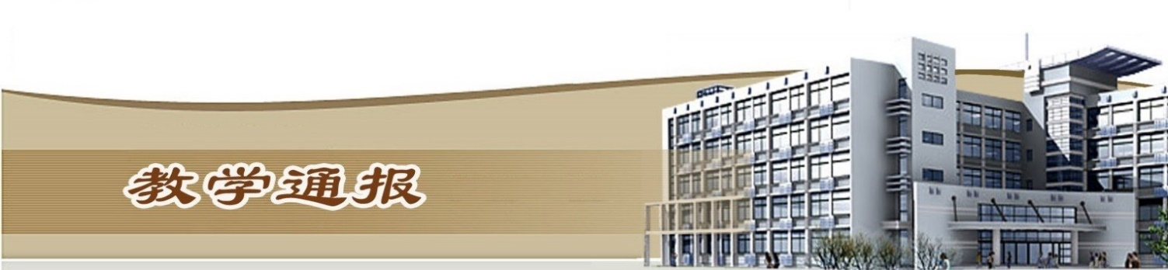
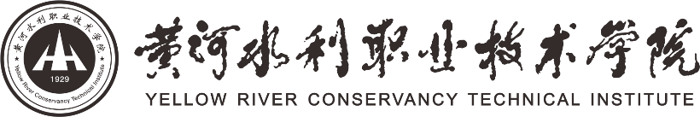

2019-2020学年第一学期第16周（总第768期）

- 学校教学活动
★我校副校长焦爱萍带队赴华北水利水电大学调研联办本科人才培养和本科层次职业教育。
★组织举办校内青年教师课堂教学比赛决赛，本次比赛共设2个大组，64支代表队参赛。
★组织完成2019-2020（1）学期授课教师信息核对工作。
二、院（部）教学活动
（一）艺术与设计学院
①我院期末考试陆续展开。
②我院4项作品在第七届全国高校廉洁教育活动暨“携手打击腐败”公益广告作品征集河南赛区评选活动中获奖。
③完成下周考试及集中考试安排工作。
（二）国际教育学院
①举行首届VETS英语等级能力考试。
②各基层教学组织对2019年的教学工作进行总结回顾，研讨制定2020年工作计划。
③公共英语教研室举行2019-2020（1）学期英语1在线智能考试。
④本周对2018级中俄合作办学班的学生进行了俄语出国测试，三分之二的学生俄语成绩合格。
（三）土木与交通工程学院
①组织完成2019-2020学年第二学期学院教材录入工作。
②组织进行2019-2020学年第二学期学生教材选定工作。
③组织进行2019年工作总结及2020年工作计划报送。
④组织完成2019-2020学年第一学期期末考试安排工作。
（四）机械工程学院
①组织安排第十六周学生考试工作。
②完成省级职业教育教师教学创新团队申报。
③完成2019-2020（2）学期教材指定工作。
④组织安排中级工等级鉴定补考安排工作。
（五）马克思主义学院
①组织召开全体教职工大会，布置关于期末的考试、阅卷、登分等考务工作。
②组织征订《形势与政策》课程第二学期的学生教材。
③组织开展2019年“双师型”教师与青年骨干教师认定工作。
④组织参加青年教师课堂教学比赛复赛的教师进行赛前试讲，并组织全体教师进行现场评议。
⑤组织学生对思政课进行评教工作。
（六）水利工程学院
①完成下学期教材选定。
②完成实训室环境整理。
③完成省教学创新教学团队申报。
④参与校庆相关活动。
⑤组织学生展开无纸化考试。
⑥福建水院来我院交流工作。
（七）体育部
①学习、研究学校《关于开展2019～2020（1）学期教学质量评价工作的通知（征求意见稿）》，并提出意见和建议。
②组织本部门青年教师参加学校青年教师课堂教学大赛。
③临近期末，安排教师们做好体育课各项收尾工作。
④组织篮球、排球比赛，做好迎90年校庆各项准备工作。
（八）测绘工程学院
①组织完成了2019年双师教师认定的申报工作。
②组织完成了校级骨干教师项目的中期检查上报工作。
③组织安排了杜勇波、石宇峰两位教师带领45名学生到中水北方勘测设计研究院顶岗实习，参加太湖流域二等水准测量技术服务工作。
④组织完成了第16周考查课程的考试组织工作。
⑤组织完成了2019年测绘地理信息技术专业国家教学资源库专项的各项建设工作。
⑥12月21日上午，本院邀请了原国家测绘地理信息局宋超智局长做关于测绘科技创新与地理信息产业发展的专题报告，下午邀请了武汉大学陶本藻教授关于新时代测绘技术应用与测绘教育的主题报告，全院200余名师生参加了报告会。
⑦邀请知名企业和校友在4号实训楼演播厅组织开展了测绘地理信息技术高水平专业群建设研讨会。
（九）环境工程学院
①完成了2019-2020第二学期教材指定的工作。
②完成了关于2019-2020学年第二学期公共选修课的选课工作。
③完成了青年骨干教师中期考核的上报工作。
④完成了“双师型”教师的申报工作。
⑤完成了教学质量评价的填报工作。
（十）信息工程学院
①各教研室分别召开教学研讨会议，主要针对期末各项教学事务进行安排布置。
②按时完成下学期教材系统指定工作；完成集中考试监考人员、考场安排工作；通知并组织学生完成下学期选修课选报工作。
③按照本学期教学进度，本周一场随堂考试。
（十一）电气工程学院
①组织考试安排。
②电气工程学院科研信息汇总整理。
③90周年校庆相关事宜安排。
④下学期教材信息汇总及录入系统。
（十二）旅游学院
①完成了非集中考试各项准备工作。
②开展了本学期教学任务核对工作。
③开展了2019年度科研成果统计工作。
④开展了院双高校建设方案的学习讨论工作。
（十三）商务与管理学院
①讨论申报河南省高等职业学校教师教学创新团队。
②组织开展电子商务专业群建设校企研讨会，商议校企深度融合，共同促进人才培养质量提升。
③各专业组织开展优秀校友座谈活动。
④各专业陆续进行期末随堂考试。
⑤完成2019-2020（2）学期教材录入工作。
（十四）金融与会计学院
①我院在第十三届“新道杯”大学生会计信息化技能大赛河南省区赛喜获团体特等奖2项，一等奖3项，二等奖1项，同时获得个人赛特等奖5项，一等奖6项，二等奖1项。
②组织各教研室核对授课教师归属基层教学组织基本情况并上报。
③继续组织2019年青年教师能力大赛备赛各项工作。
④收集整理各教研室关于遴选首批河南省高等职业学校教师教学创新团队的相关资料及上传工作。
教学通报由教务处整理、补充、编印
2019年12月24日

